求一个因变量与若干自变量之间的关系，若自变量变化后，求因变量如何变化；

样本点的个数有要求：

①自变量之间协方差比较小，最好趋近于0，自变量间的相关性小；

②样本点的个数n＞3k+1，k为自变量的个数；

③因变量要符合正态分布。

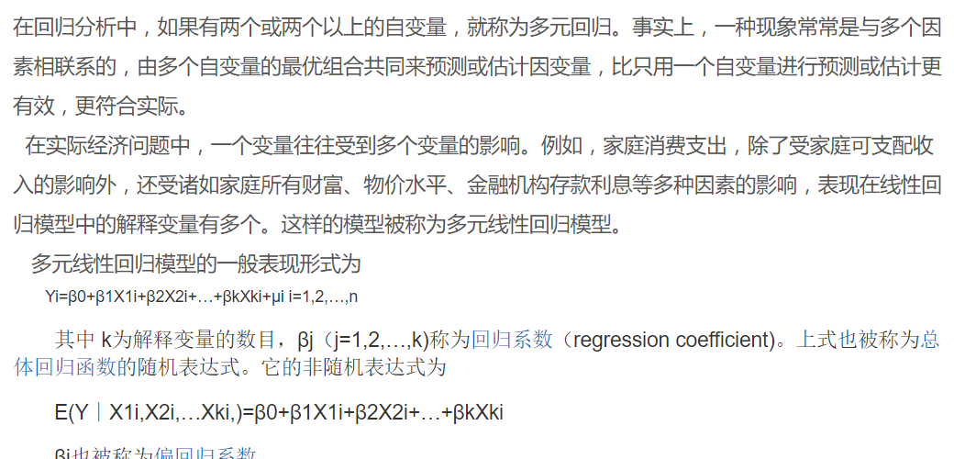

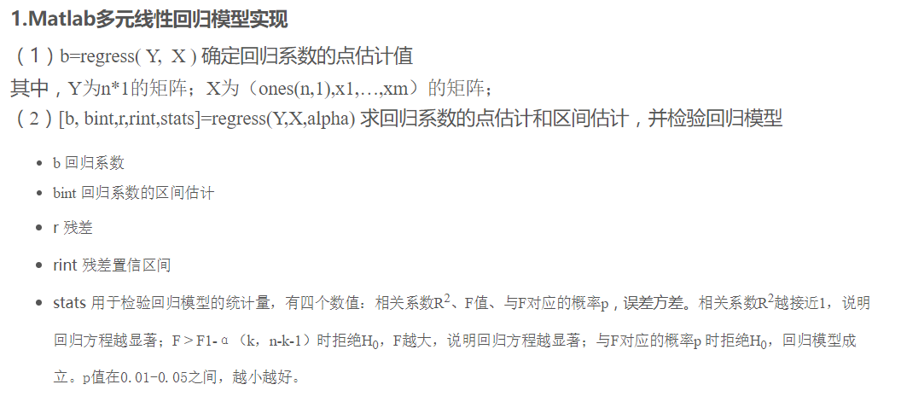

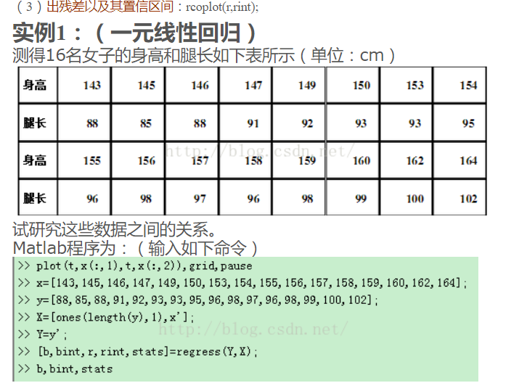

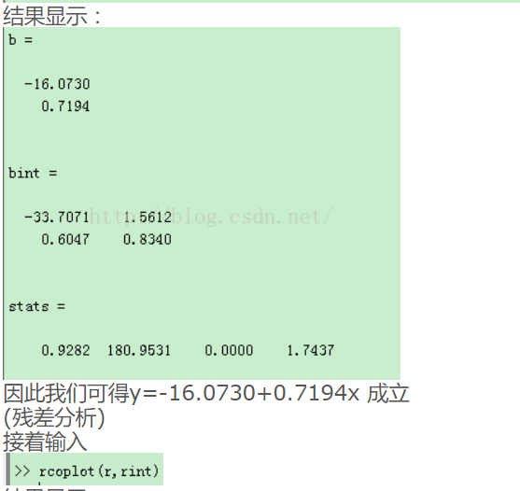

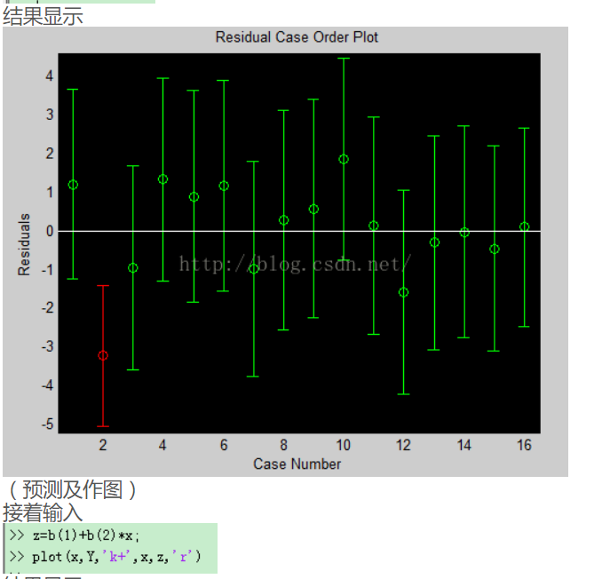

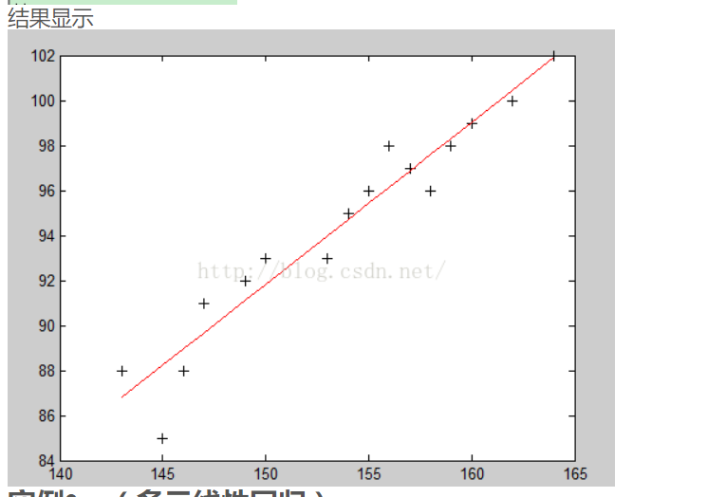

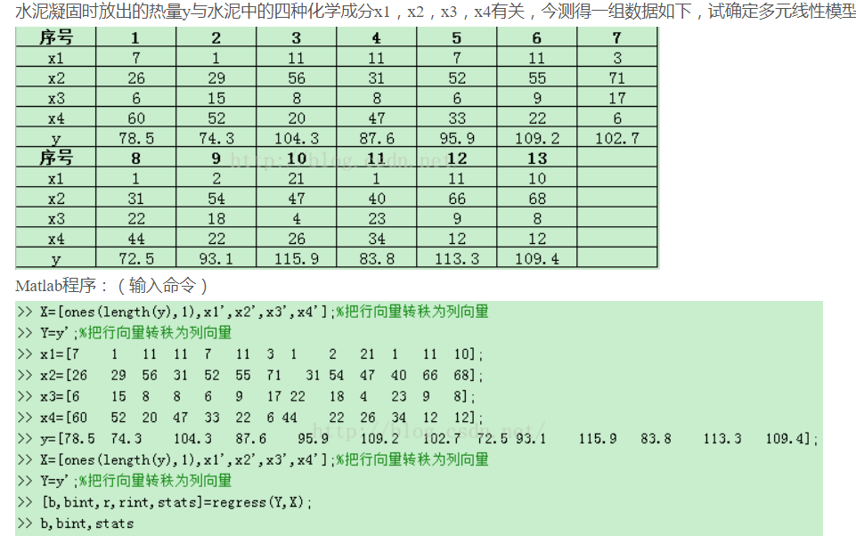

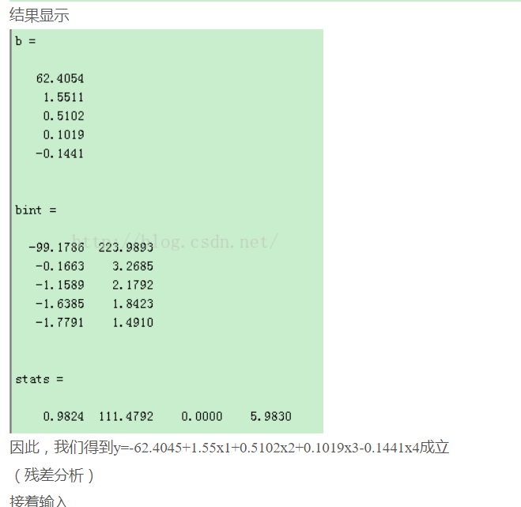

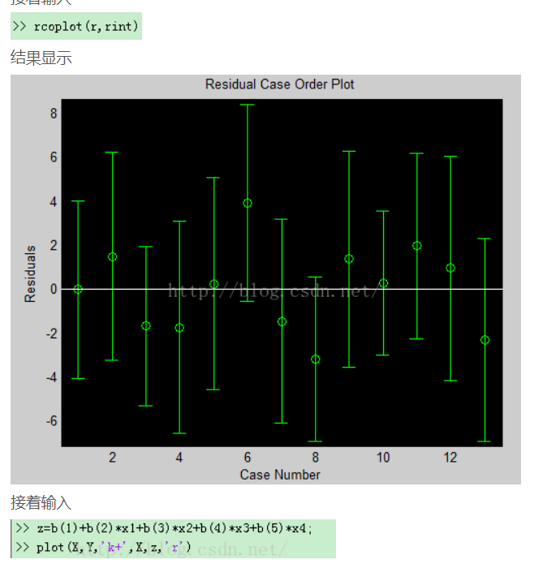

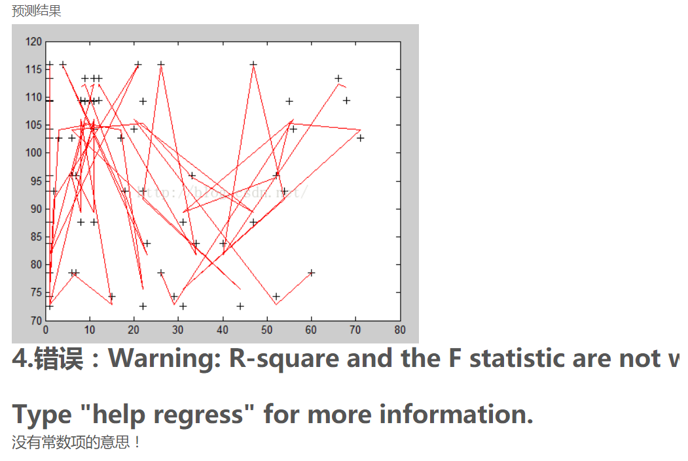

[**https://wenku.baidu.com/view/2eada71726fff705cd170a50.html**](https://wenku.baidu.com/view/2eada71726fff705cd170a50.html)

**小石老师视频**

**非线性回归**

非线性回归是指因变量*y*对回归系数（而不是自变量）是非线性的。Matlab统计工具箱中的命令nlinfit、nlparci、nlpredci、nlintool，不仅可以给出拟合的回归系数及其置信区间，而且可以给出预测值及其置信区间等。